“童之韵”乡村少年宫
活动记录

活动内容 纸飞机

辅导老师 尤文霞

常州市新北区薛家“童之韵”乡村少年宫

二0二一年九月

纸飞机 社团学生名单
2021 年 9 月
序号 | 班级 | 姓名 |  | 序号 | 班级 | 姓名
1 | 四（7） | 潘子文 |  | 25 | 四（7） | 于子轩
2 | 四（7） | 王梓涵 |  | 26 | 四（7） | 徐雨琪
3 | 四（7） | 夏优 |  | 27 | 四（7） | 缪溢
4 | 四（7） | 周芷妍 |  | 28 | 四（7） | 夏果
5 | 四（7） | 李紫涵 |  | 29 | 四（7） | 邹乐天
6 | 四（7） | 王萌萌 |  | 30 | 四（7） | 孙懿轩
7 | 四（7） | 金可欣 |  | 31 | 四（7） | 张博超
8 | 四（7） | 邹海瑞 |  | 32 | 四（7） | 曹妙涵
9 | 四（7） | 王雨晨 |  | 33 | 四（7） | 陈熠帆
10 | 四（7） | 张梓涵 |  | 34 | 四（7） | 程雨毅
11 | 四（7） | 刘鑫宇 |  | 35 | 四（7） | 丘可心
12 | 四（7） | 庞丁豪 |  | 36 | 四（7） | 刘烨
13 | 四（7） | 张雨嘉 |  | 37 | 四（7） | 孙邦科
14 | 四（7） | 陈晓彤 |  | 38 | 四（7） | 卢庄怡
15 | 四（7） | 戴子璇 |  | 39 | 四（7） | 周慧敏
16 | 四（7） | 王梦渲 |  | 40
17 | 四（7） | 刘清雅 |  | 41
18 | 四（7） | 赵梓彤 |  | 42
19 | 四（7） | 林帅 |  | 43
20 | 四（7） | 李翱辰 |  | 44
21 | 四（7） | 钱睿 |  | 45
22 | 四（7） | 刘浩然 |  | 46
23 | 四（7） | 周晗汐 |  | 47
24 | 四（7） | 鲍文轩 |  | 48

乡村少年宫 纸飞机 社团学生名单及考勤记录
班级 | 姓名 | 1 | 2 | 3 | 4 | 5 | 6 | 7 | 8 | 9 | 10 | 11 | 12 | 13 | 14
四7 | 潘子文 | √ | √ | √ | √ | √ | √ | √ | √ | √ | √ | √ | √ | √ | √
四7 | 王梓涵 | √ | √ | √ | √ | √ | √ | √ | √ | √ | √ | √ | √ | √ | √
四7 | 夏优 | √ | √ | √ | √ | √ | √ | √ | √ | √ | √ | √ | √ | √ | √
四7 | 周芷妍 | √ | √ | √ | √ | √ | √ | √ | √ | √ | √ | √ | √ | √ | √
四7 | 李紫涵 | √ | √ | √ | √ | √ | √ | √ | √ | √ | √ | √ | √ | √ | √
四7 | 王萌萌 | √ | √ | √ | √ | √ | √ | √ | √ | √ | √ | √ | √ | √ | √
四7 | 金可欣 | √ | √ | √ | √ | √ | √ | √ | √ | √ | √ | √ | √ | √ | √
四7 | 邹海瑞 | √ | √ | √ | √ | √ | √ | √ | √ | √ | √ | √ | √ | √ | √
四7 | 王雨晨 | √ | √ | √ | √ | √ | √ | √ | √ | √ | √ | √ | √ | √ | √
四7 | 张梓涵 | √ | √ | √ | √ | √ | √ | √ | √ | √ | √ | √ | √ | √ | √
四7 | 刘鑫宇 | √ | √ | √ | √ | √ | √ | √ | √ | √ | √ | √ | √ | √ | √
四7 | 庞丁豪 | √ | √ | √ | √ | √ | √ | √ | √ | √ | √ | √ | √ | √ | √
四7 | 张雨嘉 | √ | √ | √ | √ | √ | √ | √ | √ | √ | √ | √ | √ | √ | √
四7 | 陈晓彤 | √ | √ | √ | √ | √ | √ | √ | √ | √ | √ | √ | √ | √ | √
四7 | 戴子璇 | √ | √ | √ | √ | √ | √ | √ | √ | √ | √ | √ | √ | √ | √
四7 | 王梦渲 | √ | √ | √ | √ | √ | √ | √ | √ | √ | √ | √ | √ | √ | √
四7 | 刘清雅 | √ | √ | √ | √ | √ | √ | √ | √ | √ | √ | √ | √ | √ | √
四7 | 赵梓彤 | √ | √ | √ | √ | √ | √ | √ | √ | √ | √ | √ | √ | √ | √
四7 | 林帅 | √ | √ | √ | √ | √ | √ | √ | √ | √ | √ | √ | √ | √ | √
四7 | 李翱辰 | √ | √ | √ | √ | √ | √ | √ | √ | √ | √ | √ | √ | √ | √
四7 | 钱睿 | √ | √ | √ | √ | √ | √ | √ | √ | √ | √ | √ | √ | √ | √
四7 | 刘浩然 | √ | √ | √ | √ | √ | √ | √ | √ | √ | √ | √ | √ | √ | √
四7 | 周晗汐 | √ | √ | √ | √ | √ | √ | √ | √ | √ | √ | √ | √ | √ | √
四7 | 鲍文轩 | √ | √ | √ | √ | √ | √ | √ | √ | √ | √ | √ | √ | √ | √
四7 | 于子轩 | √ | √ | √ | √ | √ | √ | √ | √ | √ | √ | √ | √ | √ | √
四7 | 徐雨琪 | √ | √ | √ | √ | √ | √ | √ | √ | √ | √ | √ | √ | √ | √
四7 | 缪溢 | √ | √ | √ | √ | √ | √ | √ | √ | √ | √ | √ | √ | √ | √
四7 | 夏果 | √ | √ | √ | √ | √ | √ | √ | √ | √ | √ | √ | √ | √ | √
四7 | 邹乐天 | √ | √ | √ | √ | √ | √ | √ | √ | √ | √ | √ | √ | √ | √
四7 | 孙懿轩 | √ | √ | √ | √ | √ | √ | √ | √ | √ | √ | √ | √ | √ | √
四7 | 张博超 | √ | √ | √ | √ | √ | √ | √ | √ | √ | √ | √ | √ | √ | √
四7 | 曹妙涵 | √ | √ | √ | √ | √ | √ | √ | √ | √ | √ | √ | √ | √ | √
四7 | 陈熠帆 | √ | √ | √ | √ | √ | √ | √ | √ | √ | √ | √ | √ | √ | √
四7 | 程雨毅 | √ | √ | √ | √ | √ | √ | √ | √ | √ | √ | √ | √ | √ | √
四7 | 丘可心 | √ | √ | √ | √ | √ | √ | √ | √ | √ | √ | √ | √ | √ | √
四7 | 刘烨 | √ | √ | √ | √ | √ | √ | √ | √ | √ | √ | √ | √ | √ | √
四7 | 孙邦科 | √ | √ | √ | √ | √ | √ | √ | √ | √ | √ | √ | √ | √ | √
四7 | 卢庄怡 | √ | √ | √ | √ | √ | √ | √ | √ | √ | √ | √ | √ | √ | √
四7 | 周慧敏 | √ | √ | √ | √ | √ | √ | √ | √ | √ | √ | √ | √ | √ | √
每天活动内容安排
每天 | 内容
1 | 学习纸飞机1折法
2 | 投掷纸飞机比赛
3 | 学习纸飞机2折法
4 | 投掷纸飞机比赛
5 | 学习纸飞机3折法
6 | 投掷纸飞机比赛
7 | 学习纸飞机4折法
8 | 投掷纸飞机比赛
9 | 学习纸飞机5折法
10 | 投掷纸飞机比赛
11 | 学习纸飞机6折法
12 | 投掷纸飞机比赛
13 | 学习纸飞机7折法
14 | 投掷纸飞机比赛

童之韵乡村少年宫活动过程记录
日期 9.18 辅导老师 尤文霞
活动过程 1、点名
2、按照下图方法折叠纸飞机
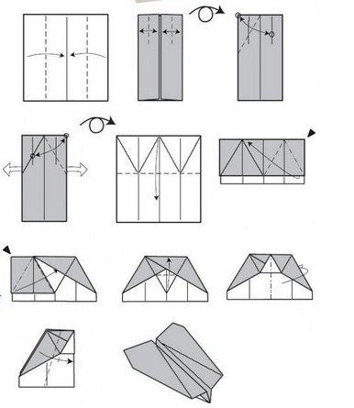
3、收拾整理材料

童之韵乡村少年宫活动过程记录
日期 9.25 辅导老师 尤文霞
活动过程 1、点名
2、自主练习上节课纸飞机折法
3、调试自己的纸飞机
4、投掷纸飞机比赛
5、收拾整理材料

童之韵乡村少年宫活动过程记录
日期 10.9 辅导老师 尤文霞
活动过程 1、点名
2、按照下图方法折叠纸飞机
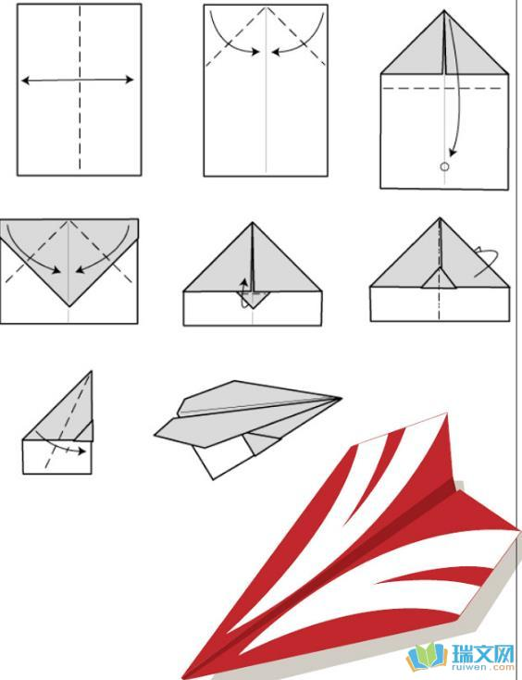
3、收拾整理材料

童之韵乡村少年宫活动过程记录
日期 10.16 辅导老师 尤文霞
活动过程 1、点名
2、自主练习上节课纸飞机折法
3、调试自己的纸飞机
4、投掷纸飞机比赛
5、收拾整理材料

童之韵乡村少年宫活动过程记录
日期 10.23 辅导老师 尤文霞
活动过程 1、点名
2、按照下图方法折叠纸飞机
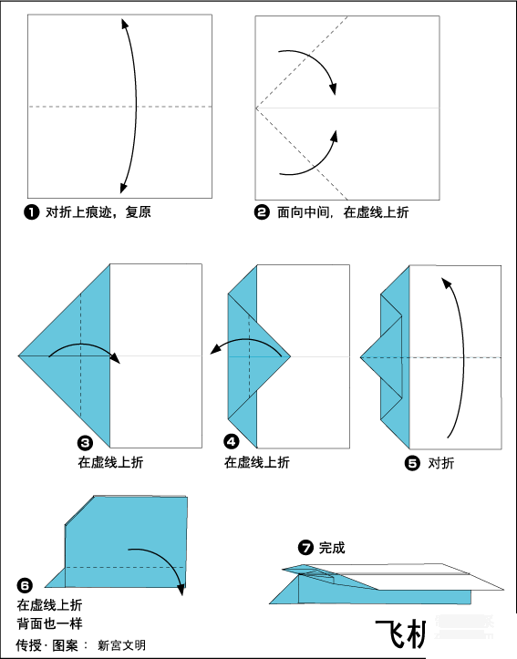
3、收拾整理材料

童之韵乡村少年宫活动过程记录
日期 10.30 辅导老师 尤文霞
活动过程 1、点名
2、自主练习上节课纸飞机折法
3、调试自己的纸飞机
4、投掷纸飞机比赛
5、收拾整理材料

童之韵乡村少年宫活动过程记录
日期 11.13 辅导老师 尤文霞
活动过程 1、点名
2、按照下图方法折叠纸飞机
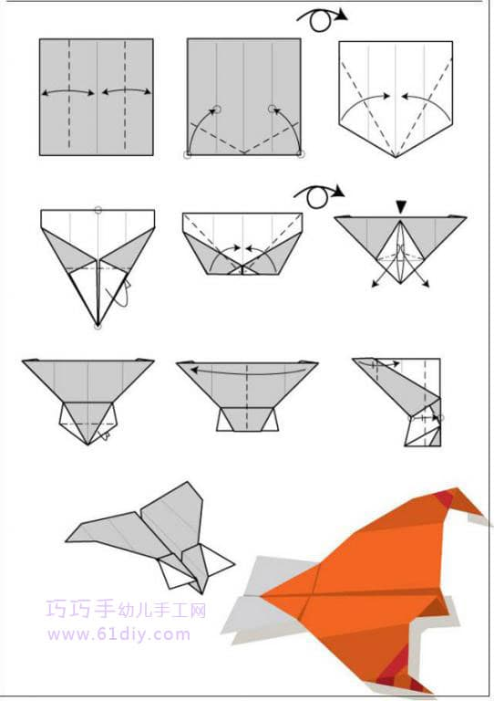
3、收拾整理材料

童之韵乡村少年宫活动过程记录
日期 11.20 辅导老师 尤文霞
活动过程 1、点名
2、自主练习上节课纸飞机折法
3、调试自己的纸飞机
4、投掷纸飞机比赛
5、收拾整理材料

童之韵乡村少年宫活动过程记录
日期 11.27 辅导老师 尤文霞
活动过程 1、点名
2、按照下图方法折叠纸飞机
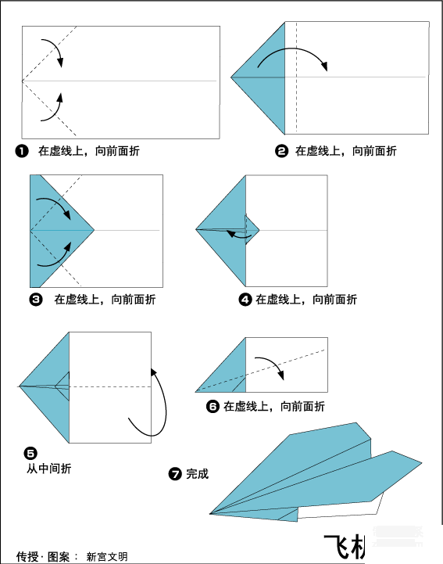
3、收拾整理材料

童之韵乡村少年宫活动过程记录
日期 12.4 辅导老师 尤文霞
活动过程 1、点名
2、自主练习上节课纸飞机折法
3、调试自己的纸飞机
4、投掷纸飞机比赛
5、收拾整理材料

童之韵乡村少年宫活动过程记录
日期 12.11 辅导老师 尤文霞
活动过程 1、点名
2、按照下图方法折叠纸飞机
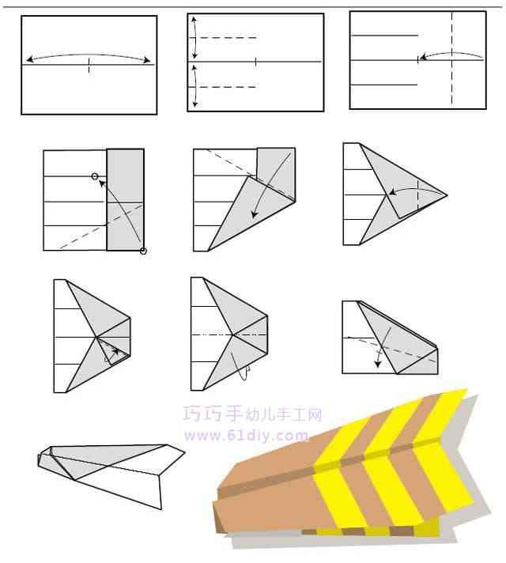
3、收拾整理材料

童之韵乡村少年宫活动过程记录
日期 12.18 辅导老师 尤文霞
活动过程 1、点名
2、自主练习上节课纸飞机折法
3、调试自己的纸飞机
4、投掷纸飞机比赛
5、收拾整理材料

童之韵乡村少年宫活动过程记录
日期 12.25 辅导老师 尤文霞
活动过程 1、点名
2、按照下图方法折叠纸飞机
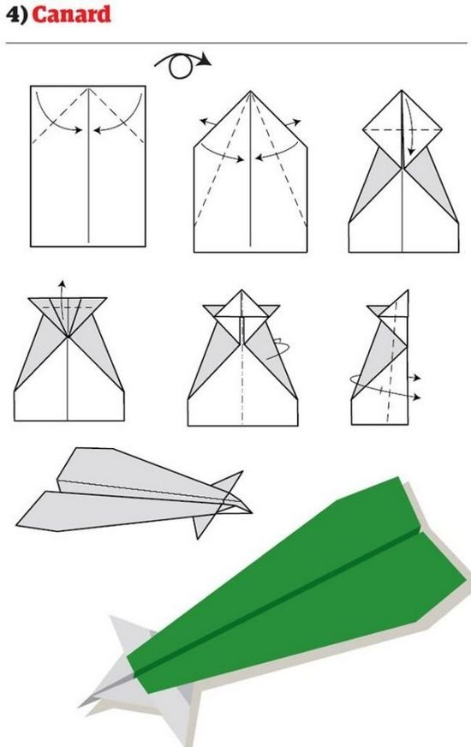
3、收拾整理材料

童之韵乡村少年宫活动过程记录
日期 1。8 辅导老师 尤文霞
活动过程 1、点名
2、自主练习上节课纸飞机折法
3、调试自己的纸飞机
4、投掷纸飞机比赛
5、收拾整理材料

纸飞机 社团学生成绩考核
2021 年 9 月
序号 | 班级 | 姓名 | 成绩 | 序号 | 班级 | 姓名 | 成绩
1 | 四（7） | 潘子文 | 优秀 | 25 | 四（7） | 于子轩 | 优秀
2 | 四（7） | 王梓涵 | 优秀 | 26 | 四（7） | 徐雨琪 | 优秀
3 | 四（7） | 夏优 | 优秀 | 27 | 四（7） | 缪溢 | 优秀
4 | 四（7） | 周芷妍 | 优秀 | 28 | 四（7） | 夏果 | 优秀
5 | 四（7） | 李紫涵 | 优秀 | 29 | 四（7） | 邹乐天 | 优秀
6 | 四（7） | 王萌萌 | 优秀 | 30 | 四（7） | 孙懿轩 | 优秀
7 | 四（7） | 金可欣 | 优秀 | 31 | 四（7） | 张博超 | 优秀
8 | 四（7） | 邹海瑞 | 优秀 | 32 | 四（7） | 曹妙涵 | 优秀
9 | 四（7） | 王雨晨 | 优秀 | 33 | 四（7） | 陈熠帆 | 优秀
10 | 四（7） | 张梓涵 | 优秀 | 34 | 四（7） | 程雨毅 | 优秀
11 | 四（7） | 刘鑫宇 | 优秀 | 35 | 四（7） | 丘可心 | 优秀
12 | 四（7） | 庞丁豪 | 优秀 | 36 | 四（7） | 刘烨 | 优秀
13 | 四（7） | 张雨嘉 | 优秀 | 37 | 四（7） | 孙邦科 | 优秀
14 | 四（7） | 陈晓彤 | 优秀 | 38 | 四（7） | 卢庄怡 | 优秀
15 | 四（7） | 戴子璇 | 优秀 | 39 | 四（7） | 周慧敏 | 优秀
16 | 四（7） | 王梦渲 | 优秀 | 40
17 | 四（7） | 刘清雅 | 优秀 | 41
18 | 四（7） | 赵梓彤 | 优秀 | 42
19 | 四（7） | 林帅 | 优秀 | 43
20 | 四（7） | 李翱辰 | 优秀 | 44
21 | 四（7） | 钱睿 | 优秀 | 45
22 | 四（7） | 刘浩然 | 优秀 | 46
23 | 四（7） | 周晗汐 | 优秀 | 47
24 | 四（7） | 鲍文轩 | 优秀 | 48

